GAMBARAN ASUHAN KEPERAWATAN PADA LANSIA
DENGAN STROKE TERHADAP PEMENUHAN
KEBUTUHAN PERAWATAN DIRI
DI PSTW BUDI LUHUR JAMBI

Karya Tulis Ilmiah

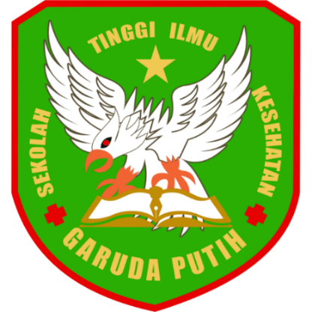

DISUSUN :
NUR HIKMAH
40122231726

PROGRAM STUDI DIII KEPERAWATAN
SEKOLAH TINGGI ILMU KESEHATAN GARUDA PUTIH JAMBI
TAHUN 2025

GAMBARAN ASUHAN KEPERAWATAN PADA LANSIA
DENGAN STROKE TERHADAP PEMENUHAN
KEBUTUHAN PERAWATAN DIRI
DI PSTW BUDI LUHUR JAMBI

KARYA TULIS ILMIAH

Diajukan sebagai salah satu Syarat Dalam
Meyelesaikan pendidikan diploma III keperawatan

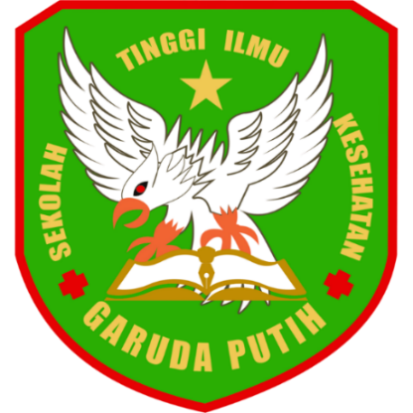

NUR HIKMAH

40122231726

PROGRAM STUDI D-III KEPERAWATAN
SEKOLAH TINGGI ILMU KESEHATAN GARUDA PUTIH
TAHUN 2025

